ДУ «ІНСТИТУТ ЕПІДЕМІОЛОГІЇ ТА ІНФЕКЦІЙНИХ ХВОРОБ
ім. Л.В.ГРОМАШЕВСЬКОГО НАМН УКРАЇНИ»

НАУКОВИЙ ЦЕНТР ГРИПУ ТА ГРІ

Тижневий бюлетень про ситуацію з грипу в Україні
за даними 4 дозорних центрів
(Київ, Дніпропетровськ, Одеса, Хмельницький).
48 тиждень 2016 року

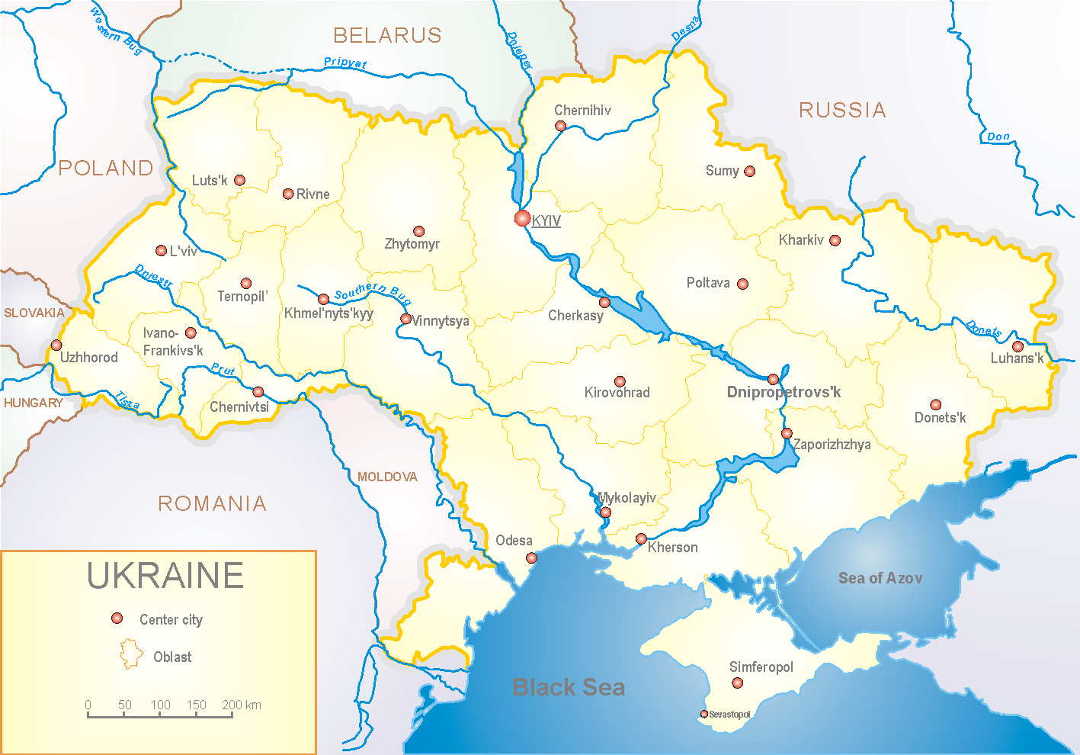
З 2008 року в Україні функціонує система дозорного епіднагляду за грипоподібними захворюваннями (ГПЗ) та тяжкими гострими респіраторними захворюваннями (ТГРЗ). Дозорні центри розташовані у різних географічних зонах країни: в Києві, Дніпропетровську, Одесі та Хмельницькому, які включають 18 дозорних станцій: 10 – стаціонарів та 8 - поліклінік.

За даними системи дозорного епіднагляду за грипом в Україні, у 8 поліклініках 4-х дозорних центрів кількість амбулаторних хворих, що відповідають визначенню ГПЗ на 48 тижні (28.11 - 04.12.16 р.) становила 89 випадків (пок. 42,9 на 100 тис.) відповідного населення. У порівнянні з минулим тижнем відбувся приріст рівнів захворюваності на 4,7 %, лабораторно підтверджено 10 випадів грипу А(Н3) та 3 – грип А (нетипований) (рис.1).

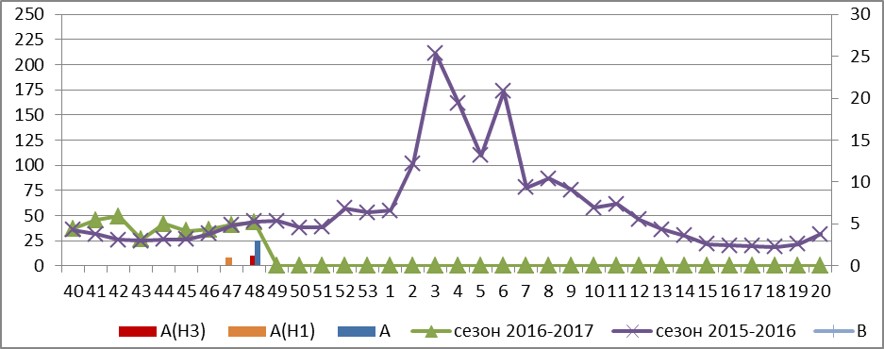

Рис.1. Динаміка реєстрованих випадків, що відповідають визначенню ГПЗ та кількість підтверджених випадків грипу в 4-х дозорних центрах України в сезоні 2016-2017 років.

На 48 тижні в 10 стаціонарів 4-х дозорних центрів було госпіталізовано 1381 хворий, що на 16,1% більше ніж на минулому тижні. Кількість хворих, що відповідали визначенню ТГРЗ складали 67 випадків (2,26 на 100 тис.), у порівнянні з минулим тижнем темп приросту захворюваності склав 26,4 % (рис.2).

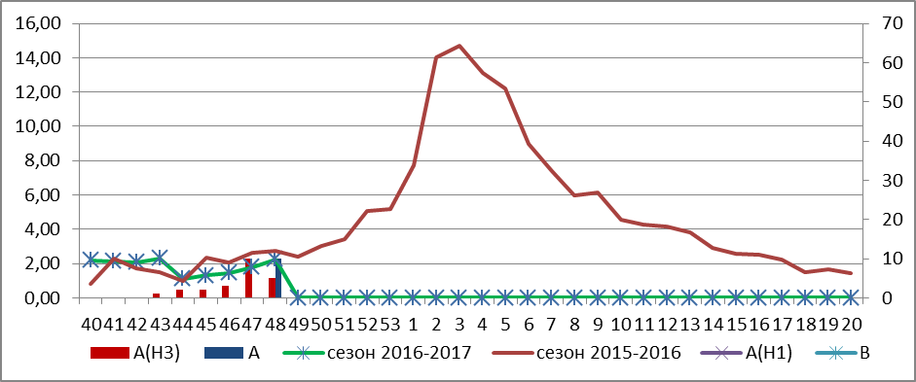

Рис. 2 Динаміка реєстрованих випадків ТГРЗ та кількість лабораторних підтверджень грипу в 4-х дозорних центрах України в сезоні 2016-2017 років.

З 40 по 48 тиждень 2016-2017 рр. методом ПЛР було обстежено 105 зразків від хворих на ГПЗ та ТГРЗ, було виявлено 56 позитивних знахідок на грип: А – 13 вип., А(Н1) – 1 випадок, А(Н3) – 42 випадки.

Виконавці:
д.мед.н. Міроненко А.П.
к.мед.н. Голубка О.С.

